
WINKHOUSE

Tutorial 1

Installazione e configurazione

- Introduzione :

Il programma winkhouse può funzionare in due modalità : archivi locali e archivi condivisi.
In modalità archivi locali :
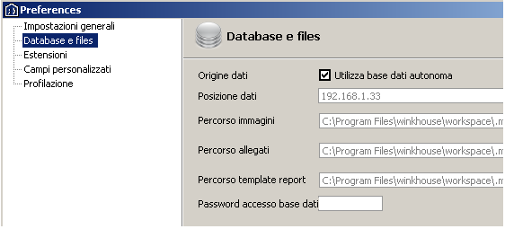
In questa modalità non è necessario installare winkhouseDBAgent, i dati vengono registrati all'interno dei file di winkhouse.
In modalità archivi condivisi :
in questa modalità necessita di un collegamento con il suo programma gemello winkhouseDBAgent che si occupa di memorizzare i dati e di fornirli a winkhouse, quindi, è necessario installarli entrambi per avere un sistema funzionante in modo corretto.

- Installazione :

Assicuratevi prima di iniziare l'installazione che sul pc sia installato Java nella versione 1.6 (¹).

  - Agenzie con 1 pc :

Per le agenzie o gli agenti che lavorano con un unico pc è sufficiente installare solamente winkhouse.

- Windows xp :

E' sufficiente lanciare i file di installazione di winkhouse scaricati dal sito www.winkhouse.org.
Seguite i passi proposti durante l'installazione.
Completate le installazioni provate ad avviare winkhouse.
Se durante l'avvio viene mostrato il seguente messaggio :

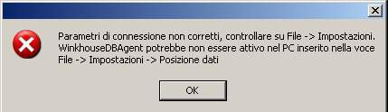
sarà sufficiente andare in File → Impostazioni → Database e files → abilitare la voce “utilizza base dati autonoma”, premere Applica o OK e il programma si riavvierà senza mostrare il messaggio di errore.
Se il problema persiste chiudete il programma e andate nella cartella di installazione, cliccate con il tasto destro del mouse sulla cartella “workspace” ed impostate gli attributi come da immagine :

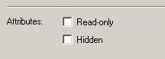
Selezionate “Applica” e alla successiva schermata di conferma selezionate l'opzione che applica la modifica anche alle sottocartelle e poi premete “Ok”.

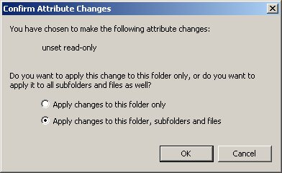
Avviate winkhouse, se il messaggio di errore non compare il problema è risolto.
Se il problema persiste inviate una email a bugs@winkhouse.org segnalando il problema verrete contattati per email per cercare di risolverlo.

- Windows Vista o 7 :

Per questi sistemi operativi è molto importante eseguire sia i programmi di installazione che i programmi stessi come Amministratore, questo è dovuto ad una diversa gestione dei permessi in queste versioni di windows.
Per eseguire un programma con permessi di Amministratore si deve cliccare con il tasto destro del mouse sul file winkhouse (o sul file di installazione se si sta eseguendo l'installazione), apparirà un menu dove va selezionata la voce “Esegui come amministratore” come da figura.

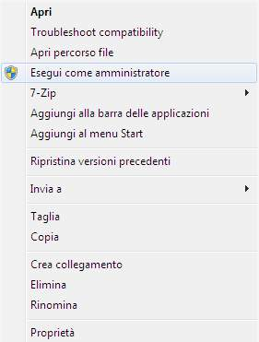

  - Agenzie con più di un pc :

Per le agenzie dove sono presenti più di un PC, e sono collegati tramite una rete ethernet, la prima cosa da fare è individuare il PC dove installare winkhouseDBAgent.
Va scelta la macchina che viene accesa per prima e spenta per ultima, in modo che le altre macchine si possano collegare per accedere ai dati.
Scelta la macchina procediamo all'installazione di winkhouseDBAgent seguendo le istruzioni riportate nel punto precedente a seconda del sistema operativo presente.
Finita l'installazione avviate winkhouseDBAgent ed aprite il pannello delle impostazioni, File → Impostazioni.

La prima riga “Nome/ip server dati” è molto importante per le successive installazioni di winkhouse, prendete nota del valore perchè vi servirà nelle successive fasi di configurazione di winkhouse.
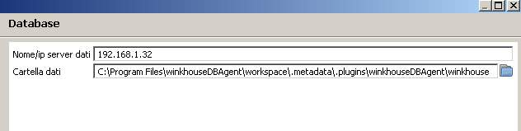
La seconda riga rappresenta il percorso in cui vengono salvati i dati, e dovo potete trovare i file del Database.

A differenza dell'installazione in window xp, winkhouseDBAgent non si installa per venire avviato all'avvio del pc quindi, se si desidera questo comportamento è necessario farlo in maniera manuale seguendo direttamente le istruzioni di Microsoft :
http://windows.microsoft.com/it-IT/windows-vista/Run-a-program-automatically-when-Windows-starts

Installato winkhouseDBAgent possiamo procedere alle installazioni di winkhouse.
Nelle altre macchine sarà sufficiente installare solo winkhouse, con l'accortezza, dopo la fase di installazione di indicare al programma la posizione di winkhouseDBAgent per accedere ai dati.
L'indicazione della posizione di winkhouseDBAgent è impostabile selezionando File → Impostazioni dal munu.

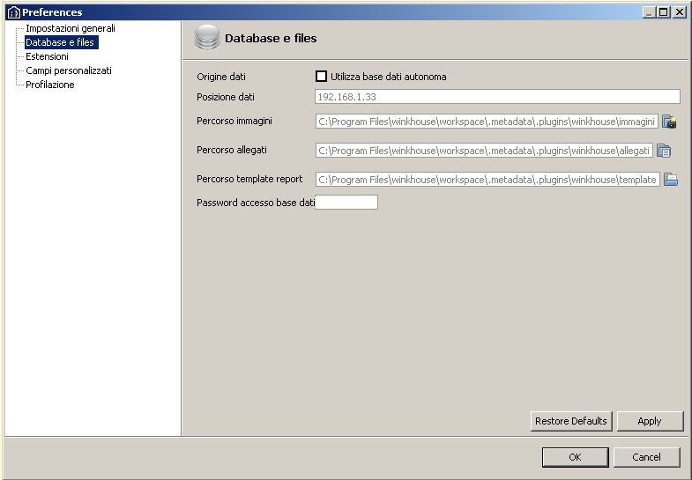
Nella voce “Posizione dati” inserite il valore che avete trascritto dalla voce “Nome/ip server dati”, premete “Apply” e poi “OK” , chiudete il pannello e riavviate winkhouse.
Delle altre voci presenti in questa schermata parleremo nel successivo punto.
Se il programma, avviandosi, non visualizza la schermata di errore illustrata precedentemente significa che è collegato a winkhouseDBAgent e quindi ai dati.
Ripetete questa operazione in tutti gli altri PC presenti nella rete dell'agenzia dove si vuole utilizzare il programma winkhouse, può essere eseguita anche sulla macchina dove, precedentemente, abbiamo installato winkhouse.

- Configurazione :

Winkhouse consente all'utente di memorizzare oltre ai dati testuali anche fotografie e file di altri formati come pdf, doc, ecc...., associandoli agli immobili, anagrafiche, affitti registrati nella base dati.
Per eseguire questo compito, il programma, crea una copia dei file in delle sue cartelle riservate; una per le immagini, una per tutti gli allegati, e una per i modelli delle stampe.
Alla prima installazione vengono usate delle cartelle contenuta dentro la cartella di sistema del programma (workspace).
Questa cartella è localizzata nella cartella dove si è installato il programma (di solito c:\Programmi\winkhouse … o qualcosa di simile).

  - Agenzie con 1 PC :

Questo tipo di agenzie possono lasciare i percorsi predefiniti, ma, noi consigliamo di scegliere una cartella diversa in modo da avere i dati separati dal programma così che siano facilmente rintracciabili, fornendo inoltre una ulteriore sicurezza durante gli aggiornamenti del programma.
Durante gli aggiornamenti l'installatore copia i file nella cartella di programma e potrebbe sovrascrive la cartella di workspace in caso di errori durante la procedura.
Vediamo ora come impostare una nuova cartella :

    - Windows XP :

Scegliere la cartella che vi è più congeniale.
Controllare che vi siano i permessi di scritture e lettura.
Impostare i nuovi percorsi in winkhouse File → impostazioni.
Riavviare il programma.

    - Windows Vista / 7 :

Scegliere la cartella che vi è più congeniale.
Controllare che vi siano i permessi di scritture e lettura per l'utente con cui accedete al sistema.
Impostare i nuovi percorsi in winkhouse File → impostazioni.
Riavviare il programma.

  - Agenzie con più di un PC :

Per le agenzie che hanno più PC collegati in rete vanno impostati i vari percorsi in modo che quelli registrati in tutte le installazioni di winkhouse convergano su una unica macchina.
Di seguito illustriamo come configurare le cartelle sulla macchina designata a contenere le foto e gli altri file.
    - Windows XP :

Le cartelle devono essere condivise in rete in modo che collegandosi da una altra macchina (tramite l'esplora risorse di windows), non venga chiesto di inserire username e password.
Vi alleghiamo il link del tutorial Microsoft per windows XP :
http://support.microsoft.com/kb/304040/it

    - Windows Vista / 7 :

In windows Vista / 7, il procedimento è simile ed i requisiti necessari dal programma sono gli stessi di windows XP.
Le cartelle devono essere condivise in rete in modo che collegandosi da una altra macchina (tramite l'esplora risorse di windows), non venga chiesto di inserire username e password.
Vi alleghiamo il link del tutorial Microsoft per windows Vista / 7 :
http://windows.microsoft.com/it-IT/windows-vista/Sharing-files-with-the-Public-folder
http://windows.microsoft.com/it-IT/windows-vista/Demo-Sharing-files-and-folders-in-Windows-Vista
http://windows.microsoft.com/it-IT/windows-vista/Share-files-with-someone

- Problemi frequenti

- Può capitare che winkhouseDBAgent non si avvi e che quindi winkhouse non riesca a collegarsi per leggere i dati o che si avvii ma senza rendere dispobili i dati a winkhouse.
Questo problema si verifica quando il winkhouseDBAgent non si chiude in modo corretto, ciò puo capitare quando la macchina si spegne improvvisamente senza eseguire l'arresto del sistema operativo o quando il sistema si spegne correttamente ma winkhouseDBAgent non riesce a completare le sue procedure di spegnimento.
Niente paura i vostri dati sono salvi e per recuperarli è sufficiente seguire questi semplici passi :
  - Se il programma è attivo chiuderlo (non con la X delle finestre di windows, ma facendo File → Esci)
  - Posizionarsi nella cartella di installazione di winkhouseDBAgent e da proseguite nelle cartelle workspace\.metadata\.plugins\winkhouseDBAgent.
  - Se esiste un file lock.lock cancellatelo
  - Proseguite nelle cartella winkhouse
  - Se trovate il file winkhouse.lck cancellatelo
  - Riavviate winkhouseDBAgent e fate collegare winkhouse

